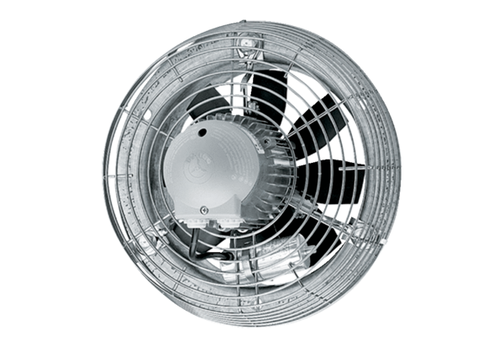Axial-Wandventilator DZS 25/2 BVerpackungseinheit: 1 StückSortiment: C
Artikelnummer: 0094.0013Hersteller: MAICO

